长春经济技术开发区
2018年经济和社会发展统计报告

2018年，长春经济技术开发区始终坚持把发展作为第一要务，把打造最优营商环境作为重中之重，狠抓招商引资和项目建设，力推产业创新和转型升级，千方百计稳增长、调结构、促投资，主要经济指标保持了快速稳定增长。
一、综合
地区经济稳步增长。全区实现地区生产总值692.4亿元，同比增长8.0%。其中，第一产业实现增加值0.14亿元，同比下降1.8%；第二产业实现增加值460.4亿元，同比增长8.6%；第三产业实现增加值231.9亿元，同比增长6.8%。三次产业的比重为0.02:66.5:33.48。
2018年末实有“四上”企业513户。其中：规模以上工业企业130户，资质以上建筑业126户，房地产55户，限额以上批零住餐企业117户，规模以上服务业企业85户。
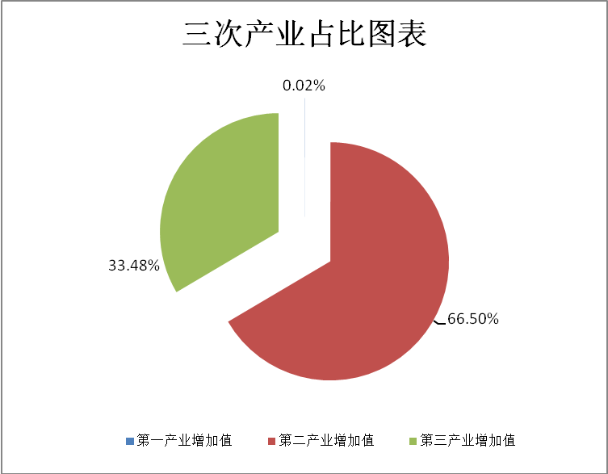

全区实现一般预算全口径财政收入84.95亿元，同比增长7.1%。其中:税收收入实现77亿元，同比增长4.8%，占一般预算全口径财政收入的90.6%。
二、工业和建筑业
工业经济增长平稳。实现规模以上工业总产值938.9亿元，同比增长10.2%。其中：汽车及零部件产值653亿元，占规上工业总产值的69.5%；粮食深加工业产值111亿元，占规上工业总产值的11.8%。
全年实现建筑业增加值50亿元，同比增长2.3%。
三、第三产业
第三产业发展平缓。全年实现增加值231.85亿元，同比增长6.8%。全年实现社会消费品零售总额190.8亿元，同比增长5.3%。
第三产业中各行业占比图表
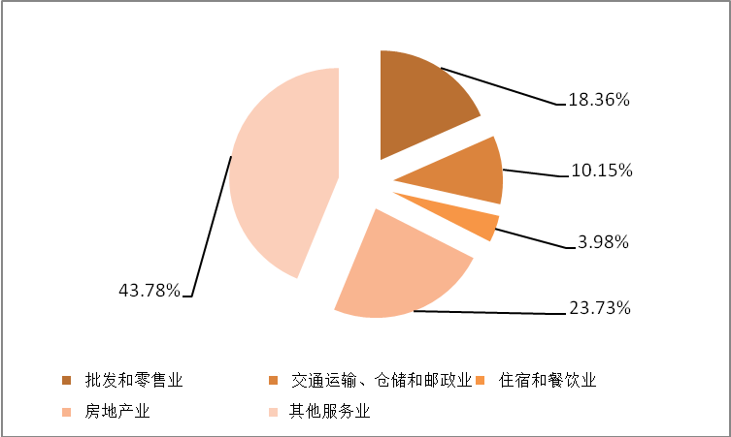

四、固定资产投资
固定资产投资同比增长23.2%。其中，项目投资同比增长10.8%；房地产投资同比增长37.9%。
五、招商引资和外贸进出口
实际利用外资7920.2万美元，实际利用内资154.6亿元。
实现出口总额55286.27万美元，同比增长9.6%；进口总额174790.77万美元，同比增长28.82%。
六、社会事业
社会保障取得新进展。城镇低保859户，1333人,农村低保252户，401人。
创造城镇就业岗位7389个；城镇新增就业人数4612人；下岗失业人员再就业人数2041人；“就业困难”人员就业人数522人；创业促就业项目个数219个；转移劳动力就业人数1135人；下岗失业人员职业技能培训人数228人。
七、文教卫生
区内现有中学3所，在校人数4549人；小学9所，在校人数11221人。
共有医疗机构 271家，其中：医院21家，诊所177家，门诊58家，医疗美容5家，社区卫生服务站5家，社区卫生服务中心4家，乡镇卫生院1家。
医护人员执业人数：医生 1015 人，护士4777人。
共有医疗床位1558张。
2018年，参加农村新型合作医疗保险人数25640人，参保率96%。
注释：地区生产总值、各产业增加值绝对数按现价计算，增长速度按不变价格计算。

